第一部分 言语理解与表达
（共25题，参考时限25分钟）

请开始答题：
1．德国两家公司生产一种水下计算机。这种计算机使潜水员有可能在水下就能把获得的数据输入计算机，不必浮出水面。水下计算机可用于检查海上石油平台、输油管道、船体，也可以用来操纵机器人。水下计算机的优点是（ ）。
A．可以用来操纵机器人
B．可以用于检查船体
C．在水下直接把数据输入计算机
D．浮出水面把数据输入计算机
2．通过企业集团来滥用“有限责任”，是现代西方经济中“软预算约束”的一个突出表现。俄国金融大享用“金字塔控股结构”来掠夺子公司财产，也是同样的逻辑。
下列说法不符合原文的一项是（ ）。
A．“有限责任”、“软预算约束”、“金字塔控股结构”的逻辑都是一样的
B．掠夺子公司财产是目的所在
C．“软预算约束”也就是通过企业集团来滥用“有限责任”这一种表现形式的核心思想
D．“金字塔控股结构”与通过企业集团来滥用“有限责任”的目的是一样的，但逻辑不相同
3．初唐的人们探究梁、陈、北齐的祸乱之源，往往归咎于淫靡的文风，并要求建立一种新的文风，以适应唐代大一统的政治局面，这无疑对初唐文坛的建设起到了推动作用。但以文风不振作为亡国之因，毕竟本末倒置。
上面这段话主要支持了这样一种观点，即（ ）。
A．唐代大一统的政治局面需要建立一种新的文风
B．把文风不振作为封建王朝的亡国之因是错误的
C．把文风不振作为亡国之因有利于文坛的建设
D．把文风不振作为亡国之因虽不科学，但起到了积极的作用
4．在辞书的编纂过程中，存在所谓“共识”问题。因而做出完全相同的释义是可能的，但也是有限度的，绝不能用所谓的“共识”给自己的抄袭行为开脱。
这段话支持了这样一种观点，即在辞书编纂过程中，（ ）。
A．出现完全相同的释义是不可避免的
B．会出现一定数量的完全相同的释义，但限度很难掌握
C．只要出现完全相同的释义，就应视为抄袭行为
D．如果出现大量的完全相同的释义，就不是“共识”，而是抄袭
5．马克思恩格斯指出：“我们首先应当确定一切人类生存的第一个前提也就是一切历史的第一个前提，这个前提就是：人们为了能够‘创造历史’，必须能够生活。但是为了生活，首先就需要衣、食、住以及其他东西。因此第一个历史活动就是生产满足这些需要的资料，即生产物质生活本身。”人类的精神生产不是纯粹与物质无关的活动，精神文明的发展需要一定的物质条件，这些物质条件正是物质文明提供的。
最能准确复述这段话主要意思的是（ ）。
A．物质文明为精神文明提供物质条件
B．物质资料的生产是人类生存的首要条件
C．物质生产决定精神生产
D．物质资料的生产是人类的第一个历史活动
6．一种哲学的重大发展不在于或者说主要不在于它对已有的问题给出新的解释、新的说明，而在于面对时代的要求，它改变了自己提出哲学问题的方式。它面对时代的新发展提出了新问题，凝结出新的范畴和新的理论。
这段话的主要意思是（ ）。
A．哲学所以能对时代发展有所促进，在于它提出了新问题，凝结出新的范畴和理论
B．哲学与它所面对的时代有着密切的关系，它总要对时代的新发展提出新问题
C．哲学上的重大发展，在于它面对时代要求改变了自己提出问题的方式
D．哲学的重大发展不在于它对已有问题的新解释，而在于它用新的方法解决问题
7．所谓信息加工的观点就是将人脑与计算机进行类比，将人脑看作类似于计算机的信息加工系统。但是这种类比只是机能性质的，也就是在行为水平上的类比，而不管作为其物质构成的生物细胞和电子元件的区别。换句话说，这种类比只涉及软件而不涉及硬件。
这段话中硬件指代的是（ ）。
A．机能性质 B．行为水平
C．物质构成 D．生物细胞和电子元件
8．社会主义应当有高度的民主、完备的法制和安定的社会环境。在初级阶段，不安定因素甚多，因此维护安定团结尤为重要。必须正确处理人民内部矛盾，但同时人民民主专政不能削弱。社会主义民主政治的建设，既因为封建主义影响很深而有特殊的迫切性，又因为受到历史的、社会的条件限制，而只能有秩序、有步骤的进行。
最能准确复述这段话主要意思的是（ ）。
A．必须以安定团结为前提，努力建设民主政治
B．要大力发展安定团结的政治局面
C．必须努力建设民主政治，促进安定团结
D．要努力建设社会主义民主政治
9．目前，我国广大居民个人依法纳税的意识还很欠缺，因此，加强个人所得税方面的法制宣传工作非常必要。通过各种形式进行个人所得税的宣传、教育工作，培养广大居民自觉依法纳税的意识，在全社会树立一个依法纳税光荣，偷税、逃税可耻的社会风气。
最能准确复述这段话主要意思的是（ ）。
A．加强个人所得税方面的宣传工作，培养广大居民自觉依法纳税的意识
B．依法纳税光荣，偷税、逃税可耻
C．我国广大居民个人依法纳税的意识还很欠缺
D．加强个人所得税方面的法制宣传工作非常必要
10．现代科学的思维方式在现代科学发展过程中经历了巨大的变化，形成了与近代科学差异很大的新角度、新方位，从机械观思维向以系统观为主导的思维转变，强调认识系统的整体性、动态性、复杂性和或者决定性。
这段话主要支持了这样一种论点，即（ ）。
A．现代科学的思维方式在现代科学发展过程中经历了巨大的变化
B．现代科学的思维方式明显不同于近代科学的思维方式
C．现代科学的主导思想从机械观向系统观转变
D．现代科学以系统观为主导思维
11．写作要有题目，就是要有中心思想，要有内容。目的性要明确，例如这篇文章是记载一件事情，或提出一个问题，解决一个问题，或发表自己的主张、见解等等。总之，要有所为而作。无所“为”的文章，尽管文理通顺，语气连贯，但是内容空洞，只能归入废话一栏，以不写为好。
这段话主要支持了这样一个论点，即（ ）。
A．写作要有题目
B．写作之前一定要有一个明确的目的，这样才能言之有物
C．文章有很多种类，要根据不同的种类确定不同的写作内容
D．不要写废话
12．有一种看法，认为结构游戏只不过是幼儿拼拼凑凑、搬搬运运而已，无须教师过多的参与。其实，结构游戏如能进行得好，它不但能培养幼儿的搭配能力、空间想象能力、思维能力，而且能促进幼儿手、脑、眼协调一致的能力和培养幼儿对造型艺术的审美能力。但要使结构游戏发挥出如此的作用，教师不仅要参与，更要不失时机地示范、指导、点拨，否则，便不可能有这样的效果。
这段文字的主旨是（ ）。
A．幼儿的健康发展离不开结构游戏
B．幼儿教师与幼儿能力的形成有很大关系
C．合格的幼儿教师应掌握结构游戏的教法
D．幼儿对造型艺术的审美能力有赖于结构游戏
13．“九五”是我国20世纪末最后一个五年发展计划，是实现我国现代化建设的第二步战略目标的关键性五年。“九五”期间，我国的改革与发展任重道远，不仅要初步建立起社会主义市场新体制，而且要顺利实现原定2000年国民生产总值比1980年翻两番，人民生活基本达到小康的目标。我国的经济快速发展还会持续到21世纪二三十年代。“九五”作为承前启后的阶段，在我国经济发展中处于极其重要的位置。
这段话主要支持了这样一个论点，即（ ）。
A．“九五”是我国现代化建设第二步战略目标的关键时期
B．“九五”期间任重道远
C．“九五”在我国整体经济发展中处于承前启后的重要位置
D．“九五”目标宏伟远大
14．现在，用词不当、语法错误、逻辑混乱等语言不规范的现象，不仅出现在学生的笔下，而且在报刊、书籍上也屡见不鲜；读者的讹误，不仅出现在一般人的口头上，而且在广播和电视中也时有所闻。
这段话支持了这样一个论点，即（ ）。
A．现在，语言不规范的现象已非常普遍
B．语言文字不规范的现象到了非纠正不可的地步
C．在语言文字规范化方面，新闻工作者承担着重要责任
D．语言文字不规范，新闻工作者应负重要的责任
15．从哲学的角度看，不可否认原始儒家思想中存在很多人性的光辉，而从历史的角度看，儒家思想世俗化之后建构的传统文化，最明显的缺陷就在于没有提供一种包含起码的人道主义精神的底线伦理。当我们在批判传统文化和创造新文化的时候，应该在人道主义的框架内建立一种起码的道德底线。
这段文字的主旨是（ ）。
A．提倡建立底线文明 B．批判儒家思想的缺陷
C．批判地继承儒家思想 D．应创造什么样的新文化
16．在世界范围内，常规能源逐渐减少，所以许多国家都在尽力减少，或摆脱对进口能源的依赖，寻找新能源。由此可知（ ）。
A．能源是人类面临的一个紧迫的问题
B．新能源——核能的开发和利用将会受到越来越多的重视
C．常规能源作用将逐渐减小
D．许多国家不再进口外国的能源
17．一家饭店有这样一副对联：为名忙，为利忙，忙中偷闲，且喝一杯茶去；劳心苦，劳力苦，苦中作乐，再斟两壶酒来。
这副对联意在强调（ ）。
A．现代人争名夺利，沉迷于物质
B．人们生活艰辛，幸福来之不易
C．现代人应该适当放慢生活节奏
D．人们应劳逸结合、会享受生活
18．社会主义经济建设自改革开放以来所取得的令人瞩目的成就应该说与理论界和经济学家的突出贡献是分不开的，但这不应该成为要求理论界和经济学家独立承担起改革重任的理由。历史和现实已经在召唤社会学家、政治学家、文化学家以及经济学家共同参与到中国的改革理论与改革实践中去。
这段话中心思想是（ ）。
A．理论界和经济学家为社会主义经济建设作出了巨大的贡献
B．社会主义经济建设取得了令人瞩目的成就
C．历史和现实要求各方面的专家、学者共同参与到中国的改革理论和改革实践中
D．中国的改革理论与改革实践是艰巨的
19．由于五代时期经常改朝换代，一切因陋就简，顾不上进行新的建设。所以，后周以前，开封的规模同唐朝差不多。到郭威建立后周以后，实行政治、经济改革，情况才有所好转。
最能准确复述这段话主要意思的是（ ）。
A．五代时期朝代更替频繁
B．战乱时期无暇顾及建设发展
C．五代时期对于都城没有什么建设
D．开封的规模在五代同唐时差不多
20．除了书本上的知识之外，我们更要明白“常识”的重要。只有学问而无常识，与人谈话时，会缺少轻松平易的话题。有你在座，空气即会紧张严肃，你就成为不受欢迎的人物。所谓常识，包罗万象，一切都该去留神知道，才可使你活泼风趣，谈起话来左右逢源。
这段话的主要意思是（ ）。
A．没有常识的人是没有价值的人
B．缺乏常识的人很难与人交往
C．常识包括包罗万象
D．常识比学问更重要
21．在合川县，我们亲眼目睹了农村小学受欺凌的事。造成这种状况的主要原因是干部、群众对教育事业缺乏认识。党的三中全会以后，党中央一再强调教育的重要意义，但是在一些基层干部中并未引起足够的重视，他们头脑里往往只有生产，没有教育。他们对于教育在社会主义现代化建设中的作用，教育同国家利益和个人利益的关系认识不清。因此在处理学校与各方面的关系时，往往是压抑学校。
关于这段话，下列哪个说法不正确（ ）。
A．合川县，农村小学受欺凌是因为人们处理教育和其他各方面问题失调所致
B．文中“他们”指代基层干部和群众
C．造成农村受欺凌的现象，除了基层干部外，群众也负一定的责任
D．教育同国家利益和个人利益有很大的关系
22．皮肤美是人体美的一个重要表征。面部皮肤是最引人注目的地方，健美的面部皮肤可增添人的姿色，反映人体的健康状况与精神面貌。中国大多数人属黄肤色人种，光洁柔润、白里透红的颜面，是历来人们所称道、羡慕和追求的。
关于这段话，下列说法不正确的是（ ）。
A．皮肤美也是衡量人体美的一个指标
B．从面部肤色可判断一个人的健康状况
C．中国还有其他肤色的人种
D．中国人的肤色是最美丽的
23．电子游戏为我们展现了一个不同于现实生活的新世界。人们在游戏里取得的成功是可以清晰定义而且是可以实现的。玩家可以在游戏中控制整个世界，从而摆脱现实生活中的焦虑感，使自己的行为在虚拟世界中变得举足轻重，成为一名英雄，游戏结束，他并没有真的输掉或赢得什么东西。
这段话直接支持这样一种观点，即（ ）。
A．电子游戏完全是虚拟的东西，人们在其中不会真正得到或失去什么
B．人们可通过电子游戏在真实世界和欲望世界之间寻得一种折中
C．人们在游戏里的成功是清晰和可实现的，因而不是虚拟的
D．游戏让人们不付出代价，轻松地满足成就感
24．不要过分地依赖语言。不要总是企图在语言上占上风。语言解不开的，事实可以解开。语言解开了而事实没有解开的话，语言会失去价值，甚至只能添乱。想到让事实说话的人比起动不动就想说倒一大片的人更安详。
这段话的主要观点是（ ）。
A．语言是不重要的，而事实才重要
B．语言是不可靠的
C．事实解不开的话，语言也解不开
D．事实比动听的语言更有力量
25．随着弗洛伊德精神分析理论的出现，人们广泛探求天性，以此来解释行为、思想和情感。和亚当·斯密的假设相类似，弗洛伊德认为：人并不是理性的，而是由本能支配的。因此，通过理解人的种种本性，就可揭开人的心灵的秘密。
对这段话的正确理解是（ ）。
A．弗洛伊德的观点不同于亚当·斯密
B．弗洛伊德希望通过理解人的本性来揭开心灵的秘密
C．弗洛伊德的愿望是好的，但他无法揭开人性的秘密
D．弗洛伊德精神分析理论是用来揭示感性与理性的关系的

第二部分 数量关系
（共25题，参考时限25分钟）

本部分包括两种类型的试题：
一、数字推理。共10题。给你一个数列，但其中缺少一项，要求你仔细观察数列的排列规律，然后从四个供选择的选项中选择你认为最合理的一项，来填补空缺项，使之符合原数列的排列规律。
【例题】1,3，5,7，9，（ ）
A．7 B．8 C．11 D．未给出
解答：正确答案是11。原数列是一个等差数列，公差为2，故应选C。
请开始答题：
26．2，6，13，39，15，45，23，（ ）
A．46 B．66 C．68 D．69
27．3．02，4．07，6．05，9．03，（ ）
A．12．01 B．13．02 C．14．03 D．15．09
28．1，3，18，216，（ ）
A．1023 B．1892 C．243 D．5184
29．1,2，5,14，（ ）
A．31 B．41 C．51 D．61
30．3，4，8，17，（ ），58
A．16 B．26 C．33 D．45
31．1，2，9，121，（ ）
A．251 B．441 C．16900 D．960
32．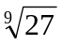，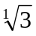，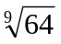，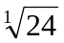，（ ）
A．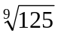 B．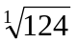 C．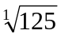 D．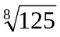
33．19，76，28，112，36，（ ）
A．114 B．124 C．134 D．144
34．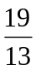，1，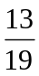，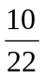，（ ）
A．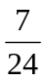 B．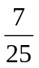 C．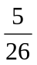 D．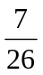
35．18，-27，36，（ ），54
A．45 B．44 C．-45 D．-44
二、数学运算。共15题。在这部分试题中，每道试题呈现一道算术式，或是表述数字关系的一段文字，要求你迅速、准确地计算出答案。你可以在草稿纸上运算。遇到难题，可以跳过暂时不做，待你有时间再返回解决它。
【例题】甲、乙两地相距42公里，A、B两人分别同时从甲乙两地步行出发，A的步行速度为3公里/小时，B的步行速度为4公里/小时，问A、B步行几小时后相遇？（ ）。
A．3 B．4 C．5 D．6
解答：正确答案为D。你只要把A、B两人的步行速度相加，然后被甲、乙两地间距离相除即可得出答案。
请开始答题：
36．-1⁴-（1-0．5）×〔2-（-3）²〕=（ ）。
A． B．0．25 C． D．0．75
37．11+13+15+17+19+61的值是（ ）。
A．134 B．136 C．138 D．140
38．在一工厂，40%的工人有至少5年的工龄，16个工人至少10年的工龄。如果90%的工人的工龄不足10年，问工龄至少5年但不足10年的工人有多少个？（ ）。
A．48 B．64 C．80 D．114
39．设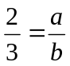，那么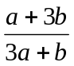的值是（ ）。
A．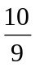 B．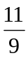 C． D．
40．甲、乙、丙三人的平均年龄为17岁，而甲、乙两人的平均年龄为15岁，则丙的年龄为（ ）。
A．17岁 B．20岁 C．21岁 D．18岁
41．596×188-596×24-596×64的值是（ ）。
A．58600 B．59600 C．59500 D．58500
42．+（）²+（）³+（）⁴的值是（ ）。
A．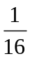 B． C．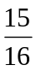 D．1
43．甲、乙两瓶酒精溶液分别重300克和120克；甲中含酒精120克，乙中含酒精90克。从两瓶中应各取出（ ）才能兑成浓度为50%的酒精溶液140克。
A．甲100克，乙40克 B．甲90克，乙50克
C．甲110克，乙30克 D．甲70克，乙70克
44．某次考试有30道判断题，每做对一道题得4分，不做或做错一道题倒扣2分，小周共得96分，那么他做对了多少道题？（ ）。
A．24 B．26 C．28 D．25
45．在一桌子上有47本书，其中27本是小说，32本是红色的封面，6本既不是小说也不是红色封面。桌子上有多少本带红色封面的小说?（ ）。
A．18 B．17 C．16 D．15
46．最小的两位数加最大的三位数减最大的四位数，再加上最小的五位数，最后得到的结果是多少？（ ）。
A．1010 B．1110 C．1009 D．1000
47．某工厂的产品有5%不合格，这些不合格产品的4%被拿到市场上去销售，问在市场上销售的不合格产品占该厂总产品数的百分比是多少?（ ）。
A．0．125% B．0．2% C．0．8% D．1．25%
48．从1,2，3,4，5,6，7,8，9中任意选出三个数，使它们的和为偶数，则共有（ ）种不同的选法。
A．40 B．41 C．44 D．46
49．甲对乙说：当我的岁数是你现在岁数时，你才4岁。乙对甲说：当我的岁数到你现在岁数时，你将有67岁。甲乙现在各有（ ）。
A．45岁，26岁 B．46岁，25岁
C．47岁，24岁 D．48岁，23岁
50．1×(1+)×(1+)×(1+)…(1+)=（ ）。
A．10 B．11 C． D．5

第三部分 判断推理
（共45题，参考时限40分钟）

本部分包括四种类型的试题：
一、图形推理。共10题。包括三种类型的题目：
1．每道题目的左边4个图形呈现一定的规律性。你需要在右边所给出的备选答案中选出一个最合理的正确答案。每道题只有一个正确答案。
请看例题：
【例题1】
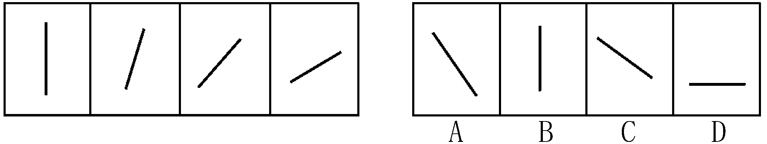
【例题2】
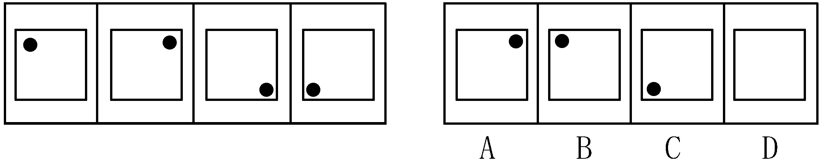
解答：在例题1中，最左边的图形中的直线是向上直立的，其后图形中的直线逐渐向右倒下。第5个图形中的直线应该恰好倒下。因此，正确的答案是D。
在例题2中，黑点在正方形中顺时针移动。在第5个图形中，应该正好移动到左上角。因此，正确答案是B。
请开始答题：
51．
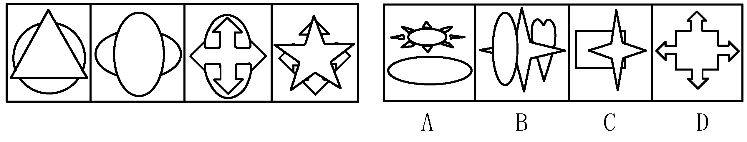

52．
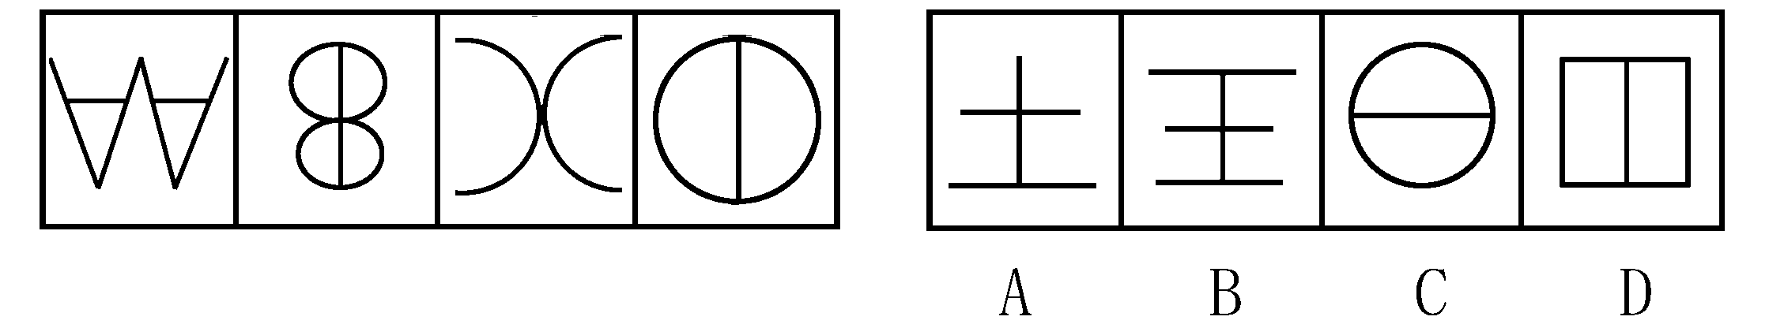
53．
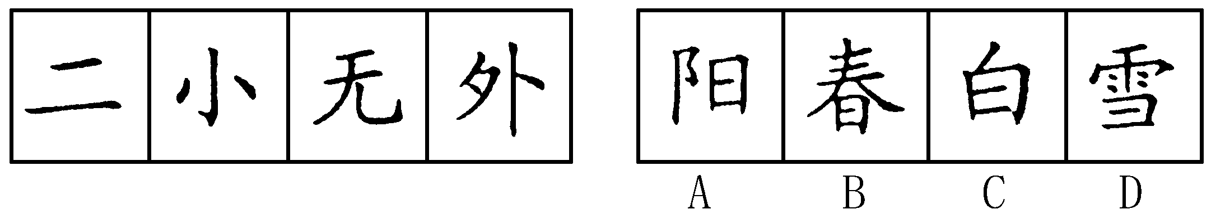
54．
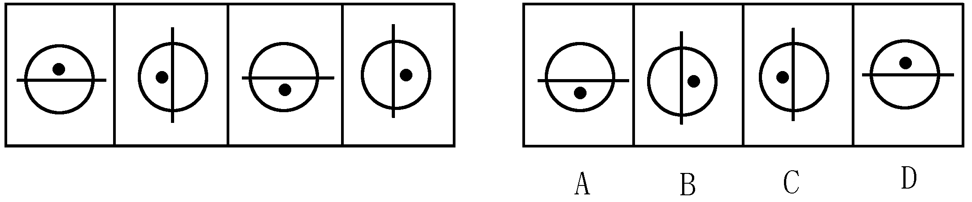
2．每道题包含两套图形和可供选择的4个图形。这两套图形具有某种相似性，也存在某种差异。要求你从四个选项中选择你认为最适合取代问号的一个。正确的答案应不仅使两套图形表现出最大的相似性，而且使第二套图形也表现出自己的特征。
【例题】
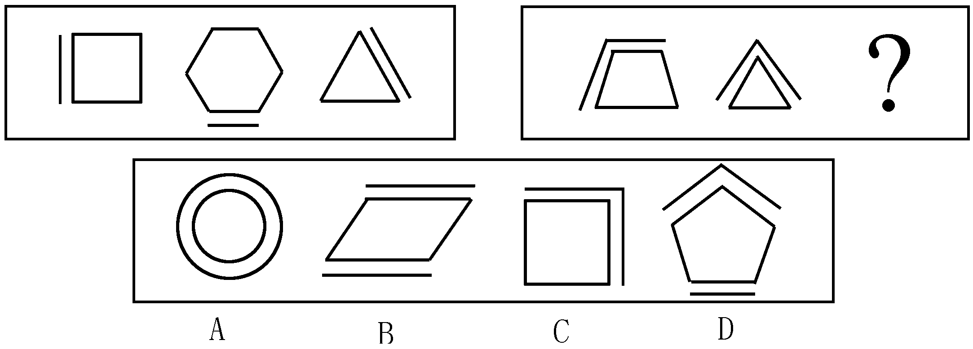
解答:正确答案为C。因为在第一套图形中多边形均有一条边双线，在第二套图形中均有二条相邻的边双线。
55．
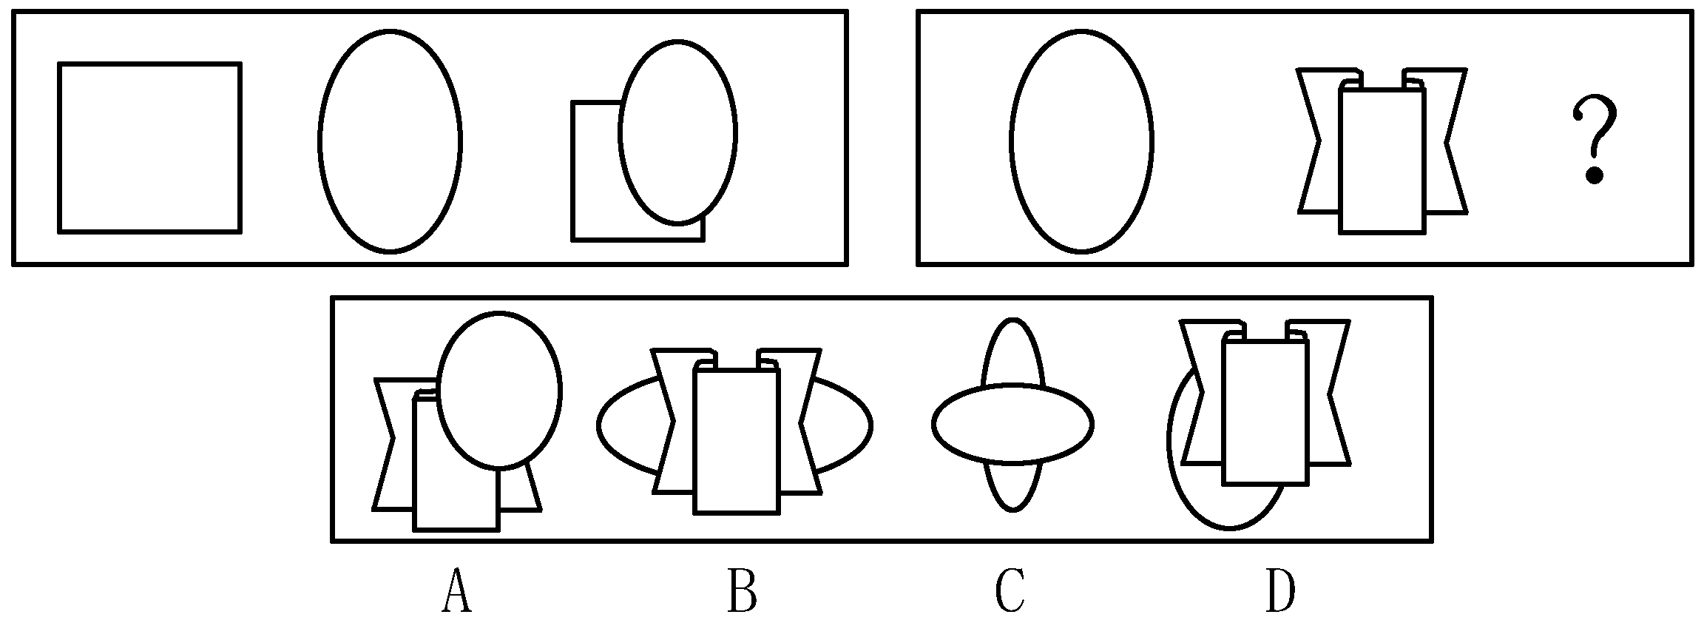
56．
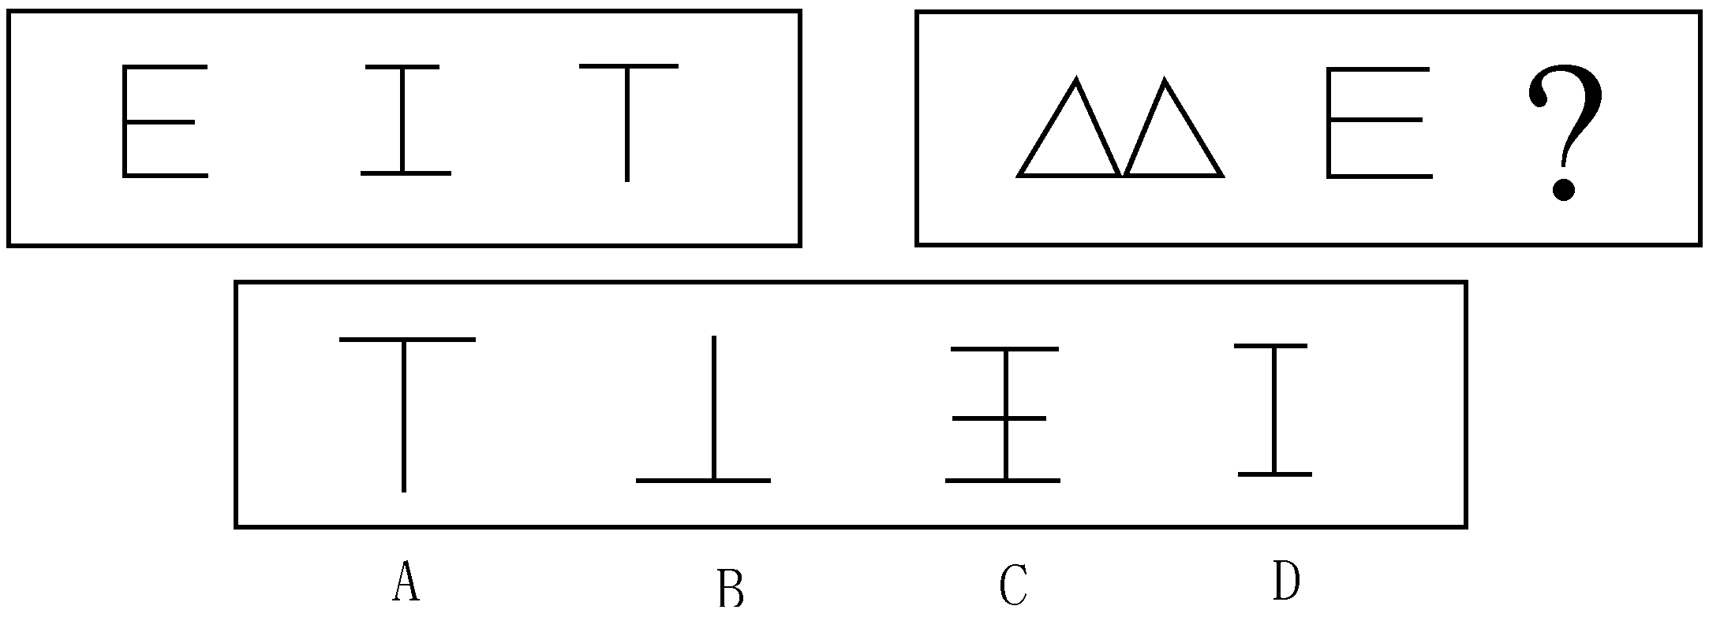

57．
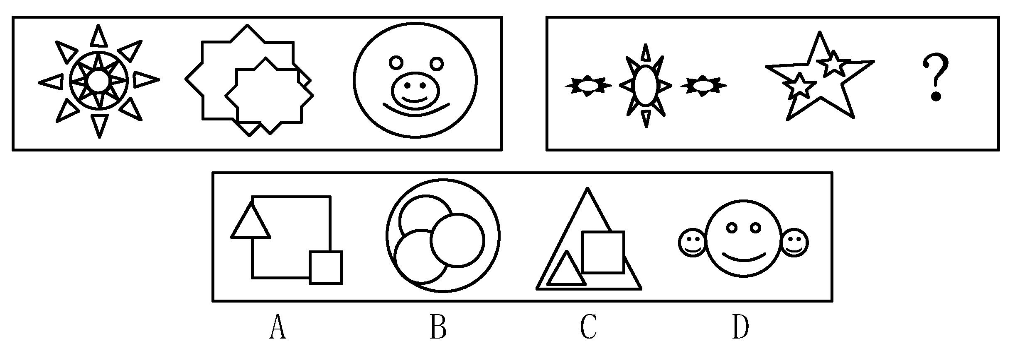
3．在右面的4个图形中，只有一个是由左边的纸板折叠而成。你需要选出正确的一个。
【例题】
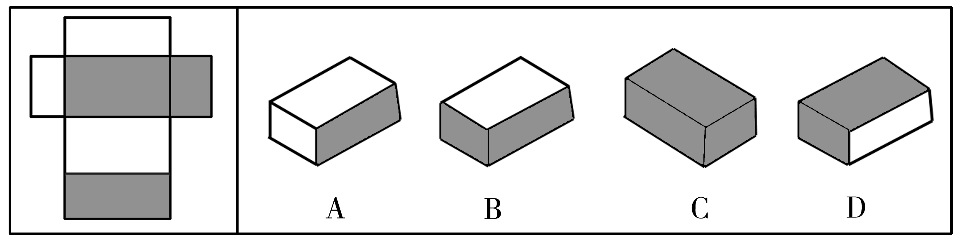
解答：在例题中，只有D可以由左边的纸板折叠而成。因此，正确答案是D。
58．
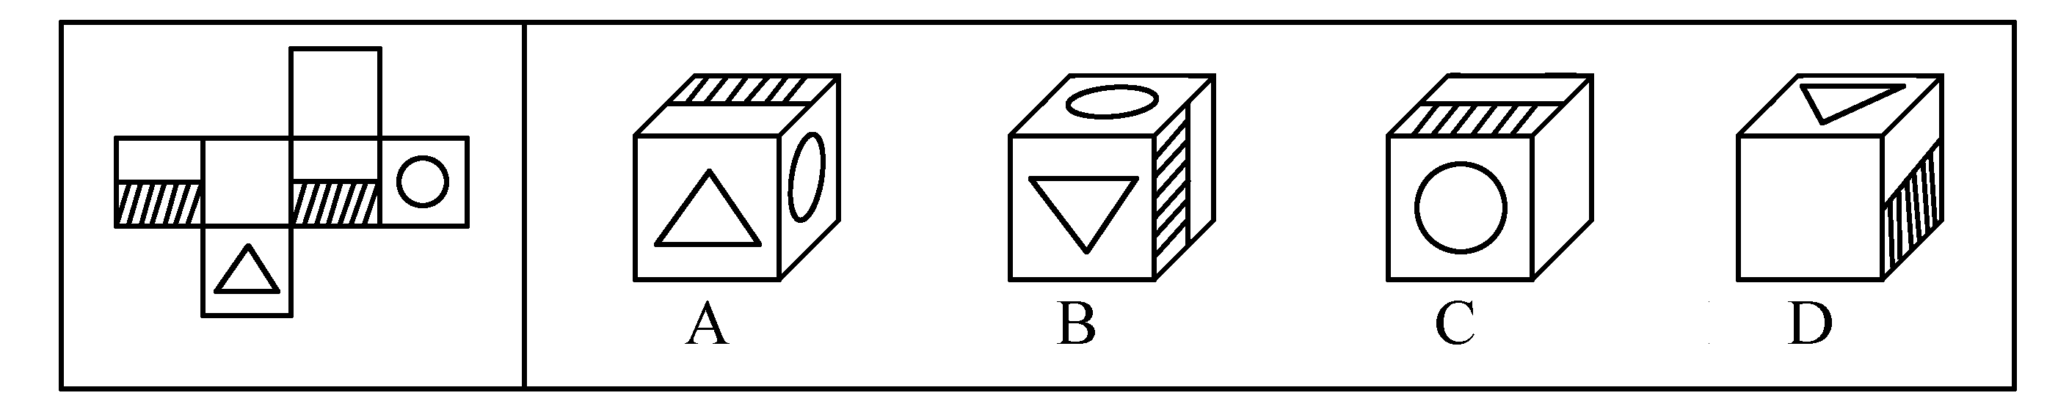
59．
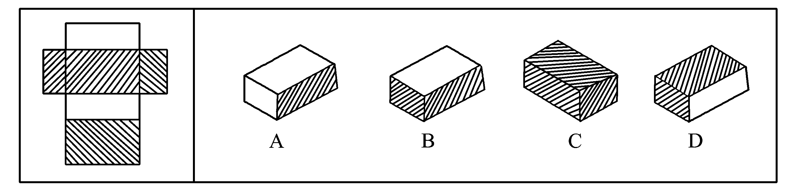
60．
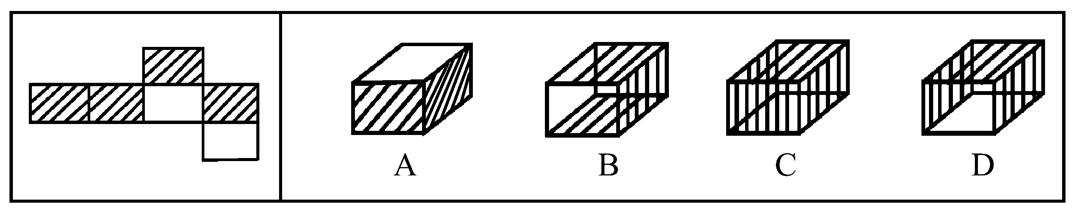
二、定义判断。共10题。每道题先给出一个概念的定义，然后分别列出四种情况，要求你严格依据定义从中选出一个最符合或最不符合该定义的答案。注意：假设这个定义是正确的，不容置疑的。
请开始答题：
61．合同转让，是指合同主体发生变更，即由新的合同当事人代替旧的合同当事人，但合同的客体，即合同的标的并没有发生变化。合同转化有两种情形：一是债权转让，即由原债权人将债权转让给新债权人，从而使新债权人代替原债权人；二是债务承担，即由新债务人代替原债务人负担债务。这两种情况，债权人和债务人都发生了变化，债的性质和内容则没有改变。
下列不属于合同转让情形的一项是（ ）。
A．小王欠小李100元钱，但由于别的原因，让张先生替小王还债
B．小王借给小李1000元钱，现在小王不在，让邻居帮他收下，等他回来再交给小王
C．小王借给小李1000元钱，但小王让小李将钱还给张先生
D．公司甲支付10万元帮助公司乙还债给公司丙，公司乙再帮公司甲收回在公司丁的欠款
62．无效劳动合同，指当事人违反法律、行政法规的规定，订立的不具有法律效力的劳动合同。它虽是办事人双方协商订立的，但经国家规定的专门机构认为无效合同后，国家则不予确认，法律不予保护。
根据以上定义，下述哪种行为是典型的无效劳动合同?（ ）。
A．民工小李被某厂雇佣，书面合同规定管吃管住，月薪800元人民币，无节假日
B．民工小王在劳动市场被某餐馆雇佣，签订劳动合同，并当场作了合同公证
C．小王在劳动行政部门的鉴证下，与某工厂签订了劳动合同
D．小王被某厂雇佣，书面合同规定月薪800元人民币，并口头约定遵循国家相关的政策和法律
63．工作扩大化，是指在横向水平上增加工作任务的数目或变化性，使工作多样化。工作丰富化是指从纵向上赋予员工更复杂、更系列化的工作，使员工有更大的控制权。
下列属于工作丰富化的是（ ）。
A．自助餐厅的伙计在面食、沙拉、蔬菜、饮品和甜点部轮换工作
B．邮政部门的员工从原来只专门分捡邮件增加到也负责分送到各邮政部门
C．在某传输数据系统公司，员工可以经常提出自己喜欢的工作并随后转入新的岗位
D．在一家研究所，一个部门主管告诉她的下属，只要在预算内并且合法，他们就可以做想做的任何研究
64．人身权，是与公民人身不能分离的没有财产内容的民事权利。其特征是：①人身权与民事权利主体的人身紧密相关，不能转让，随主体的消亡而自动消失；②人身权没有财产内容；人身权基于人身关系而产生，具有专有性。
根据上述定义，下列权利中（ ）不属于人身权。
A．姓名权 B．继承权 C．肖像权 D．荣誉权
65．行政处理，是行政主体为了实现相应法律、法规和规章确定的行政管理目标和任务，应行政相对人申请或依职权处理涉及特定行政相对人特定权利义务事项的具体行政行为。所谓行政相对人是指在行政法律关系中与行政主体相对应的另一方当事人。
根据上述定义，下列行为属于行政处理的是（ ）。
A．中央做出开发西部的战略计划
B．全国人大提出修改《婚姻法》
C．行政机关主持的对特定纠纷进行的诉讼外调解
D．公安机关逮捕犯罪人员
66．公民，是指具有一国国籍的自然人。自然人是相对于法人而言的，是指基于出生而有生命的人，包括中国人、外国人、无国籍的人。
根据上述定义，下列属于中国公民的是（ ）。
A．被判处无期徒刑的中国公民 B．来华旅游的外国人
C．享有外国国籍的海外华人 D．没有户口的“黑人”
67．渎职罪，是指国家工作人员利用职务上的便利实施的或者因玩忽职守造成的侵害国家机关的正常活动，致使国家和人民的利益遭受重大损失的行为。
下列不属于渎职罪构成要件的是（ ）。
A．主体必须是国家工作人员
B．犯罪者的犯罪行为必须与其担任的职务有着不可分割的联系
C．必须是主观故意的
D．必须在客观上对国家机关的正常活动和国家或公民的利益造成重大损害
68．行政实施，是指从行政决策一经形成或最后批准时起，行政机关及其工作人员贯彻决策、实施决策的全部活动或整个过程。
下列不属于行政实施的一项是（ ）。
A．行政部门为推行一项决策，检查行政决策是否与有关法律法规相抵触
B．行政部门执行政策时遇上国庆，放假休息
C．行政部门准备执行救灾措施所需要的经费和物资装备
D．为推动群众爱卫护城自觉行动，县政府召开动员大会，发布动员令
69．技术创新，在经济发展理论中，指新技术、新发明在生产中的首次应用，是在生产体系中建立新的生产函数或供应函数，引进一种生产要素和生产条件的新组合。经济学强调技术创新具有非独占性、不确定性、市场性和系统性等特点。
根据以上的定义，下列行为属于经济学范畴技术创新的是（ ）。
A．欧洲协和飞机试飞成功，因其飞行成本巨大，故机票价格极其昂贵
B．美国的航天技术极其发达和先进，航天飞机在太空自由飞翔
C．五粮液集团经过长期的配方试验，在市场推出了低度酒，取得了极好的市场回报
D．美国铱星公司的技术可使人在地球的任何一个角落收发信息
70．外汇，是指以外国货币表示的、用于国际结算的多种支付凭证。它包括外国货币（销票、铸币）、外币有价证券（政府公债、国库券、公司债券、股票、息票等），外币支付凭证（票据、银行存款凭证、邮政储蓄凭证等）以及其他可以在国外兑现的凭证。
在中国，下列不属于外汇范畴的是（ ）。
A．英国政府发行的水利建设公债
B．美国花旗银行的存款凭证
C．德国货币200马克
D．台资公司的1 000万美元换成人民币后的现金存款凭证
三、类比推理。共10题。类推两个对象的共同属性，先给你有某种关系的两个词或词组(因果、象征、特征描述、属种等)。要求从四个答案中选出一对，其间关系与给出的最为相似。
【例题】报纸：《南方周末》
正确选项为（ ）。
A．茶：铁观音 B．汗水：水
C．树：树叶 D．奶茶：咖啡
解答：正确答案为A。报纸与《南方周末》是属种关系，四个选项中茶与铁观音和汗水与水也是属种关系，但汗水与水的次序颠倒了，不能选。因此，正确答案为A。
请开始答题：
71．金针：刺绣
正确选项为（ ）。
A．屋顶：圆屋顶 B．踏板：自行车
C．瓷砖：镶嵌 D．骨头：护身符
72．滑板：运动
正确选项为（ ）。
A．药：治病 B．饮料：果汁
C．电影：广告 D．新闻：报纸
73．槐树：植物
正确选项为（ ）。
A．课本：读书 B．手枪：射击
C．老师：学生 D．核桃：坚果
74．壳：海龟
正确选项为（ ）。
A．先烈：葬礼 B．喝彩者：奴才
C．追随者：背叛 D．叶子：芹菜
75．河北：河南
正确选项为（ ）。
A．新疆：西藏 B．天津：上海
C．湖南：吉林 D．武汉：广州
76．海洋：海水
正确选项为（ ）。
A．森林：树木 B．气球：空气
C．田野：草地 D．人类：地球
77．温度计：气温
正确选项为（ ）。
A．高兴：哀愁 B．磅秤：重物
C．天才：音乐家 D．游泳：运动
78．水杯：喝水
正确选项为（ ）。
A．汽水：饮料 B．池塘：游泳
C．标尺：丈量 D．制造：零件
79．狗窝：狗仔
正确选项为（ ）。
A．袋鼠：澳大利亚 B．鸡窝：养鸡场
C．笼子：画眉 D．拳击场：拳击家
80．衣服：布
正确选项为（ ）。
A．水果：苹果汁 B．面条：拉面
C．金属：铁盒 D．书本：纸
四、演绎推理。共15题。每题给出一段陈述，这段陈述被假设是正确的，不容置疑的。要求你根据这段陈述，选择一个答案。注意，正确的答案应与所给的陈述相符合，不需要任何附加说明即可以从陈述中直接推出。
【例题】对于穿鞋来说，正合脚的鞋子比大一些的鞋子好。不过，在寒冷的天气，尺寸稍大点的毛衣与一件正合身的毛衣差别并不大。这意味着（ ）。
A．不合脚的鞋不能在冷天穿
B．毛衣的大小只不过是式样的问题，与其功能无关
C．不合身的衣物有时仍然有使用价值
D．在买礼物时，尺寸不如用途那样重要
解答：只有C是可以从陈述中直接推出的，应选C。
请开始答题：
81．唯物辩证法告诉我们，要全面地看问题，不能以偏概全；要联系地看问题，防止孤立的观点；要发展地看问题，不能静止地看问题。因此下列理解不正确的是（ ）。
A．看问题要一分为二，既要看到好的一面，又要看到不好的一面
B．不仅要看到事物本身，而且要看到它与周围事物的联系
C．人性都是一成不变的，对犯罪分子绝不能给他改过的机会
D．共产主义一定会取得胜利
82．教育上“谁受益、谁出钱”这一提法如果是正确的话，只能理解为国家是教育的最大受益者。这是因为一方面，教育的经济效益，虽然不能直接、立即体现在市场经济交换过程中，却存在于社会之中；另一方面，教育不仅有经济效益，而且是国家综合国力的重要组成部分。因此（ ）。
A．教育经费主要由国家承担是合理的
B．教育经费应由个人、社会与国家共同承担
C．教育是个人的事情，因此经费也应由本人负责
D．应该实行由幼儿园到大学的免费教育
83．1995年，中国选手在世界性的重大体育比赛中，共夺得103个世界冠军，创造了57项世界纪录，为历史之最；1995年，中国升入大学的高中生只有15％的人体检合格。因此，我们可以得出的正确结论是，在1995年，（ ）。
A．中国已成为世界的体育强国 B．中国只有15％的高中生升入大学
C．中国的竞技体育达到了历史的最高峰 D．大学入学体检标准提高了
84．在政策执行过程中，从上到下依然缺乏强有力的机构，专门负责检查监督各种政策的贯彻落实情况。往往是一遇到需要解决的问题，就下发一个文件，作出一些新规定，或成立新机构，而较少关心这些政策的执行情况。由于法律、法规或政策文件的落实缺乏监督保证体系，执行不执行都是一个样，时间一久，令不行，禁不止之风就会自然盛行。因此（ ）。
A．必须做到令行禁止
B．必须加强政策执行的力度
C．必须加强政策执行机构建设
D．必须加强政策执行的监督检查工作
85．政府对基本商品征收的一种税是对出售的每一罐食用油征税两分钱。税务纪录显示，尽管人口数量保持稳定且税法执行有力，食用油的税收额在税法生效的头两年中还是显著下降了。
如果正确，最有助于解释食用油的税收额下降的一项是（ ）。
A．很少家庭在加税后开始生产他们自己的食用油
B．商人在税法实施后开始用比以前更大的罐子售油
C．在食用油税实行后的两年，政府开始在许多其他基本商品上征税
D．食用油罐传统上被用作结婚礼物，税法实施后，用食用油做礼物增多了
86．在某国，10年前放松了对销售拆锁设备的法律限制后，盗窃案发生率急剧上升。因为合法购置的拆锁设备被用于大多数盗窃案，所以重新引入对销售该设备的严格限制将有助于减少该国的盗窃发生率。
最有力地支持以上论述的一项是（ ）。
A．该国的总体犯罪率在过去10年中急剧增加了
B． 5年前引进的对被控盗窃的人更严厉的惩罚对该国盗窃率没什么影响
C．重新引入对拆锁设备的严格限制不会阻碍执法部门对这种设备的使用
D．在该国使用的大多数拆锁设备是易坏的，通常会在购买几年后损坏且无法修好
87．我国选举法规定：中华人民共和国年满18周岁的公民，不分民族、种族、性别、职业、家庭出身、宗教信仰、财产状况和居住期限，都有选举权和被选举权；依照法律剥夺政治权利的人除外。根据这一法律：（ ）。
A．罪犯都不具有选举权和被选举权
B．学生也都具有选举权和被选举权
C．拥有选举权和被选举权的必须是18周岁以上的中国公民
D．选举权是不受任何限制的
88．针对某种溃疡，传统疗法可在6个月内将44%的患者的溃疡完全治愈。针对这种溃疡的一种新疗法在6个月的试验中使治疗的80%的溃疡取得了明显改善，61%的溃疡得到了痊愈。由于该试验只治疗了那些病情比较严重的溃疡，因此这种新疗法显然在疗效方面比传统疗法更显著。
为更好地对比两种疗法的效果，还需要补充的证据是（ ）。
A．这两种疗法使用的方法有何不同
B．这两种疗法的使用成本是否存在很大差别
C．在6个月中以传统疗法治疗的该种溃疡的患者中，有多大比例取得了明显改善
D．在参加6个月的新疗法试验的患者中，有多大比例的人对康复的比例不满意
89．传统的问题解决方法强调以往的知识经验，而现代问题解决方法则强调从达到目标的所有可能途径中选择出最佳的一种，由于二者均不能成功地解决所有问题，因此（ ）。
A．应该根据不同的问题选择一种方法
B．一个人必须为每一个问题选择一种方法
C．不能只采用一种方法
D．没有完全满意的解决方法
90．A、B、C、D、E、F六人参加一场决赛，赛前三人猜测
甲：冠军不是A，就是B
乙：冠军是C或D
丙：D、E、F绝不可能是冠军
赛后发现他们三个人的猜测只有一个是正确的，那么谁是冠军?（ ）。
A．A是冠军 B．B是冠军
C．C是冠军 D．D是冠军
91．在亚太经济合作中，经济技术合作搞不好，贸易投资自由化也必然受到很大制约。亚太经合组织成员间经济发展程度有很大不同，人均国民生产总值最低与最高相差在几十倍以上。只有大力加强经济技术合作，才能为发展中成员创造更多的发展机会，并扩大市场，使它们逐步缩小与发达成员间的经济差距。因此（ ）。
A．经济技术合作比贸易投资自由化更重要
B．经济技术合作对发展中成员非常有利
C．发达成员反对经济技术合作
D．经济技术合作，既是发展中成员的要求，也有利于发达成员开拓商品市场
92．四个人在议论一位明星的年龄。
甲说：她不会超过25岁。
乙说：她不超过30岁。
丙说：她绝对在35岁以上。
丁说：她的岁数在40岁以下。
实际上只有一个人说对了。
那么下列正确的是（ ）。
A．甲说的对 B．她的年龄在40岁以上
C．她的岁数在35～40岁之间 D．丁说的对
93．饭吃得太少会造成营养不良，吃得太饱则会造成肠胃消化不良。由此可知（ ）。
A．吃饭应谨慎，不要随心所欲
B．凡事要有“度”，“过”和“不及”都不好
C．应少量多餐
D．吃饭应引起人们的重视
94．一项技术出现或引进之后，自然会产生技术客体即机器等实物和技术主体即操作的人。但仅有主客体还不能构成现实的技术活动。客体和主体只有在人类的物质生产劳动中构成 一定的“社会结合”，技术活动才能得以正常运行，才能成为改造自然的现实力量。主体与客体之间的“社会结合”也就是管理。可见（ ）。
A．管理的建立是技术活动得以正常展开的必然要求
B．技术活动的主体没有管理重要
C．技术活动的客体没有管理重要
D．技术可以引进，而管理不可以引进
95．作为意识的“本体”的人脑，必然是现实的人脑；现实的人脑总是长在现实的人身上的；而现实的人又总是处在一定的社会关系之中的。所以（ ）。
A．人脑是意识的真正本体 B．人本身是意识的真正本体
C．社会关系是意识的真正本体 D．意识没有真正的本体

第四部分 常识判断
（共20题，参考时限10分钟）

根据题目要求，在四个选项中选出一个正确答案。
96．行政制裁，是指国家行政机关对行政违法者依其行政责任所实施的强制性惩罚措施。行政制裁不包括（ ）。
A．行政处罚 B．行政处理
C．行政处分 D．劳动教养
97．在诉讼中，人民法院审理下列哪类案件，不可以根据原告申请，依法书面裁定先予执行?（ ）。
A．起诉行政机关没有依法发给抚恤金的
B．起诉行政机关没有依法发给社会保险金的
C．起诉行政机关没有依法发给最低生活保障费的
D．起诉行政机关没有就其违法行政行为给予赔偿的
98．我国人民代表大会制度的核心内容和实质是（ ）。
A．国家的一切权力属于人民 B．少数服从多数原则
C．平等原则 D．集体行使职权
99．根据《立法法》的规定，法律议案审议的结果不可能是（ ）。
A．签署公布 B．终止审议
C．进一步审议 D．提请表决
100．行政诉讼法规定，因限制人身自由的强制措施引起的行政诉讼，由原告或被告所在地人民法院管辖，这里的原告所在地不包括（ ）。
A．临时居住地 B．经常居住地
C．被限制人身自由所在地 D．户籍所在地
101．我国历史上第一部社会主义类型的宪法是（ ）。
A．1954年宪法 B．《中华苏维埃共和国宪法大纲》
C．1957年宪法 D．《中国人民政治协商会议共同纲领》
102．遗产是指公民死亡时遗留下来的（ ）。
A．个人所有财产 B．依法规定享有的财产
C．个人合法财产 D．公民收入和储蓄
103．法律规定的不以当事人的主观意志为转移的能引起法律关系的产生、变更和消灭的属于（ ）。
A．法律解释 B．法律事件
C．法律行为 D．法律部门
104．原始社会的社会规范是（ ）。
A．自然法 B．习惯性 C．不成文法 D．习惯
105．公司犯下下列哪些罪时，实行双罚，即单位处罚金，同时要求直接负责的主管人员或其他责任人员承担刑事责任?（ ）。
A．提供虚假财会报告罪 B．欺诈发行股票、债券罪
C．挪用公款罪 D．非法经营同类营业罪
106．依法纳税是公民的基本义务，下面对“纳税人”的理解，不正确的是（ ）。
A．只要负有直接纳税的义务，就是纳税人
B．纳税人包括所有法人和自然人
C．纳税人是由税法和企业或个人所处的经济地位决定
D．不同的税种有不同的纳税人
107．复杂劳动被当作简单劳动的倍加，是因为（ ）。
A．从事简单劳动不需要专门的学习和训练
B．从事复杂劳动需要专门的学习和训练
C．决定商品价值量的社会必要劳动时间是以简单劳动为尺度
D．脑力劳动和体力劳动有差别
108．超额剩余价值的获得是（ ）。
A．个别企业提高劳动生产率，商品个别价值低于社会价值的结果
B．部门平均劳动生产率提高，资本有机构成提高的结果
C．社会劳动生产率普遍提高，劳动力价值降低的结果
D．资本家压低工资，使劳动力价格低于劳动力价值的结果
109．马克思指出：“批判的武器当然不能代替武器的批判，物质的力量只能用物质的力量来摧毁；但是理论一经掌握，群众也会变成物质力量。”这个论断说明（ ）。
A．理论可代替实践 B．精神可以变物质
C．理论的作用是无限的 D．群众是真正的英雄
110．超导现象是指材料在一定条件下内部电阻变为零。这一特性却并未得到实际应用，其原
因在于（ ）。
A．超导材料比较稀缺，不易普及 B．超导材料过于昂贵，普通人买不起
C．超导并不能节省多少能源 D．超导目前还不能在常温下实现
111．在我国解放初期，中国人民志愿军远赴朝鲜，与朝鲜人民并肩作战，进行了一场艰苦卓绝的抗美援朝的战争。中国人民志愿军赴朝作战的主要原因是（ ）。
A．我国要充分显示自己在国际上的伟大
B．美帝国主义企图以朝鲜为跳板，威胁我国边境，我国人民要奋起保家卫国
C．我国武器先进，军事力量强大
D．我国要发扬无产阶级的国际主义精神
112．我们党把马列主义同中国实际相结合的第二次历史性飞跃的理论成果称为“邓小平理论”，是因为邓小平是（ ）。
A．中国共产党第二代领导集体的核心
B．我国改革开放和现代化建设的总设计师
C．这一理论的主要创立者
D．伟大的政治家和理论家
113．80年代以来，国家相继建设了几条由山西省通往沿海港口的铁路，如大秦线。其原因是（ ）。
A．增强晋煤外运能力 B．增强京九线的分流能力
C．完善华北铁路路网 D．加快中西部的经济发展
114．组织的领导者应该学会“弹钢琴”，这种说法指的是（ ）。
A．领导者要全面地看问题
B．领导者要集中精力于领导和决策工作
C．领导者应该是懂行的专家
D．领导者应该具有开放型的性格
115．在社会经济运行中，当通货膨胀率上升时，一般会导致（ ）。
A．失业率上升 B．失业率保持稳定不变
C．失业率下降 D．失业率波动不定

第五部分 资料分析
（共20题，参考时限20分钟）

所给出的图、表或一段文字均有5个问题要你回答。你应根据资料提供的信息进行分析、比较、计算和判断处理。
请开始答题：
一、根据下表回答第116～120题。
泰国木材生产情况 （单位：万立方米）
年份 | 马 尾 松 | 央木 | 杉木 | 薪柴 | 合计
1954 | 35．9 | 29．1 | 96 | 106．3 | 267．3
1966 | 15．1 | 53．5 | 135．6 | 129．6 | 333．8
1977 | 13．8 | 98 | 221．2 | 105．7 | 438．7
1978 | 11．4 | 47 | 170．2 | 77．4 | 306
1979 | 12．1 |  | 335．8 | 53．8 | 401．7
116．合计产量最多的年份是（ ）。
A．1954 B．1966 C．1977 D．1978
117．1978年的薪柴比1966年的央木产量（ ）。
A．减少了不到30万立方米 B．增加了30多万立方米
C．增加了20多万立方米 D．减少了约50万立方米
118．1977年产量比1954年产量有所增加的是（ ）。
A．薪柴和央木 B．马尾松和杉木
C．央木和薪柴 D．央木和杉木
119．下列说法正确的是（ ）。
A． 1979年薪柴产量为58．3立方米
B． 1977年的央木产量比1954年的薪柴产量略少
C．马尾松产量逐年减少
D．央木产量逐年增加
120．1954年产量最大的是（ ）。
A．薪柴 B．马尾松 C．央木 D．杉木
二、根据下列文字材料回答121～125题。
到2000年底，中国基本普及了九年义务教育，基本扫除了青壮年文盲，85％的人口完成九年义务教育，青壮年文盲率下降到5％以下。据统计，2000年，全国幼儿园共有在园幼儿2 244万；全国普通小学在校生1．3亿多人，小学学龄儿童入学率达99．1％；初中在校生6 256万人，初中生入学率达88．6％；普通高中1．46万所，在校生1201万人；普通高校1 041所，在校生556万人；成人高校772所，在校生354万人；研究生培养单位738个，在校生30．1万人；特殊教育学校在校生37．8万人。
121．小学应有多少在校生？（ ）。
A．1．3亿 B． 2 244万 C．1．31亿 D．无法确定
122．初中应有多少在校生？（ ）。
A．6 256万 B．1 201万 C．7 061万 D．7 357万
123．下面哪一种学校多？（ ）。
A．普通高校 B．普通高中
C．成人高校 D．特殊教育学校
124．下面哪一种学校在校生少？（ ）。
A．普通高校 B．普通高中
C．成人高校 D．特殊高校
125．普通高中在校生比初中在校生少多少？（ ）。
A．5 700万 B．5 055万
C．2 244万 D．354万
三、根据下面扇形统计图回答126～130题。
2002年SCI（科学引文索引）收录各国论文数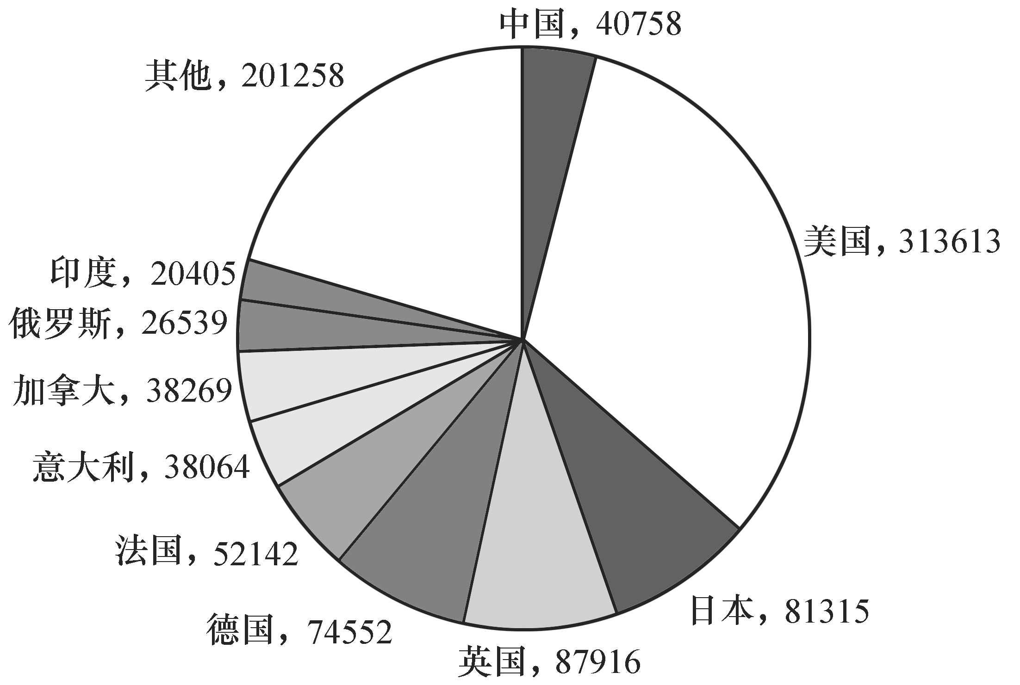
126．图中所列国家为SCI的前十名，我国排名（ ）。
A．第4 B．第5 C．第6 D．第7
127．总数前三的国家的论文总数约占所有国家论文总数的（ ）。
A．45% B．50% C．55% D．60%
128．2002年SCI收录文章中，美国占32．17%，则我国约占（ ）。
A．2% B．3% C．4% D．5%
129．日本比英国的论文数少（ ）。
A．5% B．8% C．10% D．12%
130．从上图可以推出的结论是（ ）。
Ⅰ法国和中国的论文数量相差最少
Ⅱ前十之外的其他国家的论文数量多于德、法、意三国论文数量之和
Ⅲ在排名前十的国家中，后七名国家的论文数量之和仍然小于美国
A．只有Ⅰ B．只有Ⅱ
C．只有Ⅲ D．只有Ⅱ和Ⅲ
四、根据下面的文字资料回答131～135题。
1989年，我国农村人口中文盲和半文盲人数为2．04亿，占世界8亿文盲和半文盲总数的1/4，与美国人口总数差不多。我国农村人口中女性文盲和半文盲尤为严重，为男性文盲和半文盲的两倍。在农业就业人口中，文盲和半文盲占35．9%，小学文化程度占37．2%。农村就业人口中平均文化程度为4．8年，与1900年日本的水平相当。但是，日本用了不到十年的时间，到1907年就普及了6年小学教育。
131．1989年，我国农村就业人口平均文化教育程度为（ ）。
A．4．8年 B．5．3年
C．5．8年 D．6．2年
132．1989年，我国农村就业人口中中学和中学以上文化程度占多少?（ ）。
A．23．1% B．25%
C．26．9% D．30%
133．1989年，全世界文盲和半文盲人数约为（ ）。
A．10亿 B．8亿
C．6亿 D．5亿
134．日本普及六年制小学教育已经有多少年了?（ ）。
A．60 B．70
C．80 D．97
135．1989年我国农村女性文盲和半文盲约为多少亿人?（ ）。
A．1．52 B．1．36
C．1．20 D．1．15

参考答案及解析

第一部分 言语理解与表达

1．C 【解析】从“这种计算机使潜水员有可能在水下就能把获得的数据输入计算机，不必浮出水面”知道计算机的优点所在。
2．D 【解析】俄国金融大亨用“金字塔控股结构”来掠夺子公司财产与通过企业集团滥用“有限责任”是同样的逻辑，所以D是不符合原文的。
3．D 【解析】片段的第一句即表明了其观点，即初唐的人们将淫靡的文风视为亡国之因，对初唐文坛的建设起到了推动作用。第二句则委婉的指出这个认识是不科学的。故选D。
4．D 【解析】片段中首先肯定偶尔的“共识”在辞书编纂过程中是可能的，但后句则强调“绝不能用所谓‘共识’给自己的抄袭行为开脱”。故选D。
5．A 【解析】这段话主要讲的是物质文明的问题。引号里面的话是生产物质生活本身是人类生存的第一个前提，也是第一个历史活动。并由此得出结论：物质文明给精神文明提供一定的物质条件。再分析四个选项可知，选项B、D都是对引号中的话的总结，过于片面。选项C原文中没有提到，只有选项A涵盖了原文的内容，故正确答案为A。
6．C 【解析】片段中指出治学的重大发展不在于它对已有的问题给出新的解释、新的说明，而在于面对时代的要求，改变了自己提出哲学问题的方式。故答案为C。
7．D 【解析】从“这种类比只是机能性质的”，“而不管作为其物质构成的生物细胞和电子元件的区别，换句话说这种类比只涉及软件而不涉及硬件”可以看出机能性质是软件，生物细胞和电子元件是硬件。故选D。
8．A 【解析】原文第一句提出社会主义应该有安定的社会环境，第二句话主要讲在社会主义初级阶段维护安定团结最重要，第三句讲要正确处理人民内部矛盾，维护安定团结，有秩序、有步骤地建设社会主义民主政治建设，B项“安定团结”的局面只能维护，不能发展。同时，“安定团结”不是目的，而是前提，故C项错误。D项不是原文的主要内容。故正确答案为A。
9．A 【解析】原文第一句提出要加强个人所得税方面的宣传工作。第二句讲的是要通过宣传教育培养纳税意识，树立风气。A项是对这两句的概括总结。B项是要建立的纳税风气的内容，C、D两项都只表达了第一句的意思。故正确答案为A。
10．C 【解析】从片段中可以看出，现代科学的思维方式在现代科学发展过程中经历了从机械观思维向以系统观为主导的思维转变的巨大变化。
11．B 【解析】片断的前半部分正面论述写作的目的性要明确，后半部分又从反面说明内容空洞的文章就是废话。故答案为B。
12．B 【解析】还是使用排除法。选项A和D只是概括了题干前两句所表达的意思：结构游戏对于幼儿能力的开发具有很重要的作用，而题干问的是文章的主旨，所以不能选。而选项C只是从题干中得出的结论：结构游戏的作用→幼儿教师的参与才能发挥这种作用（题干）→幼儿教师要掌握结构游戏的教法（结论），因此也不能选。因此只能选择与题干意思相近的B。
13．B 【解析】从“九五”要实现的目标以及其承前启后的作用可以看出“九五”期间任
道重远。故选B。
14．A 【解析】由“不规范现象从在学生笔下到报刊书籍，从读者讹误到广播电视都存在”可以看出，语言不规范现象已经非常普遍。故选A。
15．C 【解析】这段文字主要借指出传统儒家文化的优点和缺点，告诫我们应该怎样批判旧文化和创造新文化。B、D都只是文中的一部分内容，故不能选，另外，文中不仅仅提到建立新文化的问题，更重要的是对传统文化的继承和批判的问题，所以不选A。
16．B 【解析】通过“许多国家都在尽力减少，或摆脱对进口能源的依赖，寻找新能源”，可以得知新能源已经越来越受到人们的重视。所以选项B正确。
17．D 【解析】从对联不难看出，它强调在“忙”的过程中要“偷闲”，在“苦”的过程中要“作乐”，即要将工作和娱乐结合起来，应选D，A项并不是这幅对联的落脚点，所以不选，B、C虽与题干有联系，但不如D贴切，所以也不选。
18．C 【解析】从片段中可以看出社会主义经济建设不能只由理论界和经济学家来承担，历史和现实要求各方面的专家、学者共同参与到中国的改革理论和改革实践中。故答案为C。
19．C 【解析】题目讲的是五代时期建设的情况，问题要求是“准确复述”，所以选项的中心意思要涉及到“五代时期”和“都城建设”这两个方面，故答案选C。
20．B 【解析】这段话主要讲的是“常识”与人际交往的关系，后面对于常识的解释是为了阐释为什么了解常识可以让人在交往中左右逢源，并不是说没有常识就没有价值了，或者是说常识比学问更重要，这些论点都应该放在“交往“这个语境之下。
21．B 【解析】通过文中“但是在一些基层干部中并未引起足够的重视，他们头脑中往往只有生产，没有教育”可知“他们”指的是基层干部。故选项B正确。
22．D 【解析】文中只说明面部皮肤的光洁柔润、白里透红，历来为人所称道、羡慕和追求，至于是不是最美丽的并没有提及。因此选项D不准确。
23．D 【解析】联系上下文，可以知道电子游戏为我们展现了一个不同于现实生活的新世界，即游戏让人们不付出代价，轻松地满足成就感。因此，本题的正确选项为D。
24．B 【解析】要注意的是，本段话是以语言为中心来讲语言与事实的关系，因此在选项中应该选择以语言为中心的选项，A和C的叙述是不正确的，而D是以事实为中心的，所以应该选B为最佳。
25．B 【解析】最后一句话是对片断的总结，也是对弗洛伊德观点的总结，所以答案选B。

第二部分 数量关系

一、数字推理
26．D 【解析】本题为分项数例规律为后一个数是前一个数的3倍，所以23×3=69。
27．B 【解析】从整数部分可以看出它是按1，2，3…依次递增的数列即二次等差数列，而小数部分的百分位上均为质数。因此，第五项为14．03。
28．D 【解析】规律是3=1×3，18=3×6，216=18×12，所以下一项为216×24=5184。
29．B 【解析】后一个数字与前一个数字之间的差是一个以1为首项，3为公比的等比数列，由此推断所填的数字是14+27=41。
30．C 【解析】相邻两项的差依次为1，4，9，是完全平方数列。故空白项与17的差为16，即空白项为17+16=33。
31．C 【解析】此题从第三项开始，每一项都是前面两项的和的平方，即：（1＋2）²＝9，（9＋2）²＝121，故（121＋9）²＝16900。
32．A 【解析】由题意看出奇数项是9次方根，偶数项是1次方根，所以对照答案只有A项适合。
33．D 【解析】后一个数字是前一个数字的4倍，即76=19×4，112=28×4，也即36×4=144。
34．B 【解析】此数列的规律为：分子成首项为19，公差为-3的等差数列；分母成首项为13，公差为3的等差数列，依此规律，答案为B。
35．C 【解析】此数列的规律为：各项的绝对值成首项为18，公差为9的等差数列，且相邻项的符号不同，依此规律，答案为C。
二、数学运算
36．C 【解析】1-0．5=，分母相乘，可知最后结果的分母应为2×3=6。故答案为C。
37．B 【解析】只看个位可知结果的个位数为6。
38．A 【解析】1-90%=10%的工人的工龄至少10年，故工人总数为160人。则工龄至少5年但不足10年的工人数为：160×40%-16=48（人）。选A。
39．B 【解析】将b=3，a=2代入即可。
40．C 【解析】计算式为：3×17-2×15=21。
41．B 【解析】式子可化为596×（188-24-64）=596×100。
42．C 【解析】式子可化为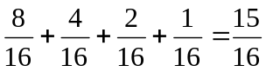。
43．A 【解析】由题可知，甲中酒精含量略低于50%，乙中酒精含量略高于50%，故可排除C、D。分析A、B，A中甲100克中含酒精为40克，乙30克中含酒精30克，所以A项正确。
44．B 【解析】设做对了x道题，列出一元一次方程：4x-2(30-x)=96，解得x=26。注：本题也可这样考虑：所有题都答对后，得到满分4×30＝120分。不做或做错一道题，不但不能得分，还要倒扣2分。相当于不做或做错一道题，要从总分中扣掉4+2=6分。只得了96分，故做错的题数为：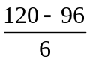＝4。正确答案为B。
45．A 【解析】把书共分为两部分，即：红皮书和非红皮书。书的总数=红皮书数+非红皮小说数+非红皮非小说书籍数，假设红皮书中有小说x本，列方程为：47=32+（27-x）+6解得，x=18。
46．A 【解析】设最后结果为x，则有x=10+999-9999+10000=1010。
47．B 【解析】所占比例应为4％×5％=0．2％。故正确答案为B。
48．C 【解析】这是一个排列组合题。由题可知，三个数要么都为偶数，要么至少有两个奇数，三个奇数的情况是不存在的，所以计算公式为：P²₅+P³₄=5×4+4×3×2=20+24=44。
49．B 【解析】甲-4=甲-乙，67-甲=甲-乙，则甲=46，乙=25。
50．D 【解析】原式可写成1×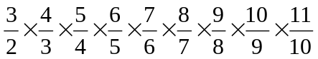，约分得到结果为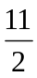，故正确答案为D。

第三部分 判断推理

一、图形推理
51．C 【解析】前四个图形的特点：都是两个图形相叠加，且重合的部分被上面的图形所覆盖，符合这两个条件的只有C。
52．B 【解析】本题为逆项性观察题，观察左图一，可翻转图型并挡住一半观察可知是A，以此类推为B、C、D，可知后项为E。右图只有B项用同等办法可推知为E，故选B项。
53．A 【解析】观察字体笔画，其规律依次递增为2、3、4、5，故推断出选项一定为6画，答案为A。
54．D 【解析】图形中图案是按逆时针旋转90度。依规律答案为D。
55．D 【解析】本题通过观察按规律以第一个图形为底，与第二个图形叠加，形成第三个图形。
56．D 【解析】三个图的笔画数递减。
57．D 【解析】第一套图形，由内外两个图形组成，且两个图形形状相似。第二套图形，每一个都由相同的三个图形组成，且有两个图形对称，因此选D。
58．B 【解析】观察左图知，经折叠，有三角型面与圆面结合且阴影部分为侧立，故选B项。
59．D 【解析】观察左图知，经折叠后长方体的上下底面全为阴影，故可排除A、B。又长方体侧面必为阴影与白相间，可以排除C，因此选项D正确。
60．A 【解析】只有A可以由左边的纸板折叠而成。而B、C、D观察线条均为直线条，故排除。
二、定义判断
61．B 【解析】合同转让有两种情形：债权转让和债务承担都涉及债务关系，而B项中邻居只是暂时代替小王收下，并没有发生债权转让。
62．A 【解析】违反法律、行政法规规定的合同，就是无效劳动合同。节假日有明确的法律规定，A项合同中却规定“无节假日”，违反法律，所以属于无效劳动合同。
63．D 【解析】本题的“种差”是方向：纵向；内容：赋予员工更复杂、更系列的工作；目的：使员工有更大的控制权。A不能选，不符合方向的种差，B不能选不符合 目的的种差，C也不能选，不符合内容的种差，答案是D，完全符合三个种差。
64．B 【解析】姓名权、肖像权、荣誉权是与人身紧密联系、不能转让的，是基于人身关系而产生，是专有的；继承权可以转让，不具有专有性，故答案为B。
65．C 【解析】选项A不涉及法律、法规和规章制度，可排除；选项B没有涉及到具体行 政相对人及行为；选项C诉讼外调解是行政机关依职权处理的具体行政行为，属于行政处理；选项D公安机关逮捕犯罪人员是行政制裁行为，故答案为C。
66．A 【解析】根据定义，中国公民虽然被判刑，但他是具有中国国籍的有生命的人，其余三项都不具备中国国籍。故答案为A。
67．C 【解析】根据定义，渎职罪的构成要件的条件是：（1）国家工作人员；（2）利用职务上的便利或玩忽职守；（3）使国家和人民的利益受损。而是否主观故意并不属于渎职罪构成要件的因素。
68．B 【解析】行政实施包括从行政决策形成或最后批准时起，行政机关及其工作人员贯彻、实施决策的全部活动或整个过程。选项B在执行政策时遇上国庆，放假休息的事例并不属于行政机关及其工作人员贯彻、实施决策的活动或过程，因此不属于行政实施。故选B。
69．C 【解析】技术创新的定义是指“新技术、新发明在生产中的首次应用”，从而“引进一种生产要素和生产条件的新组合”。只有选项C五粮液集团经过长期研制推出一种新型的低度酒，取得较好的市场效果属于技术创新。其余选项中都没有涉及到技术创新的内容。故选C。
70．D 【解析】在定义中明确提到了以外国货币表示的国外政府公债、银行存款凭证、外国货币等都属于外汇的范畴，故选项A、B、C都是符合外汇范畴的，只有D项中的现金存款凭证是以人民币的形式存在，不符合“以外国货币表示”的要求。
三、类比推理
71．C 【解析】题干中的两个词表示工具与其作用的关系，选项中“瓷砖”用于“镶嵌”，故选C。
72．A 【解析】题干中的两个词是物品与其作用的关系，选项中“药”是用来“治病”的，其关系与题意相符，故选A。
73．D 【解析】题干中的两词是特殊与一般的关系，选项D中“核桃”与“坚果”也属于此种关系，故选D。
74．D 【解析】题中两个词构成了部分与整体的关系，选项中只有“叶子”与“芹菜”的关系构成了部分与整体的关系，故选D。
75．A 【解析】题干中的“河南”与“河北”是接壤的两个省份，而四个选项中只有A“新疆”和“西藏”是两个接壤的省，故选A。
76．A 【解析】题干中两词的关系是整体与其组成部分之间的关系，选项A中，“森林”是由“树木”组成的，故选A。
77．B 【解析】题干中的两个词表现了工具与作用对象的关系，选项中的“磅秤”和“重物”也是工具与作用对象的关系，故答案为B。
78．C 【解析】题干中的两词构成工具与作用的关系，选项中的“标尺”是用来“丈量”的，故选C。
79．C 【解析】题干中两个词是动物的住所与动物的关系，“笼子”与“画眉”的关系最符合题意，故选C。
80．D 【解析】题干中的两个词是物品与其制作材料的关系，选项中只有“书本”与“纸”能构成这种关系，故选D。
四、演绎推理
81．C 【解析】此题有三个陈述，分别要求用全面的观点、联系的观点和发展的观点看问题。A体现了全面的观点，B体现了联系的观点，D体现了发展的观点，只有C是以一种静止的观点看待问题，故不正确。注意，本题是选择“不正确”的一项。
82．A 【解析】由陈述可知，教育上最大的受益者是国家，根据“谁受益、谁出钱”的说法，当然应该主要由国家来承担教育经费，故选择A。题中未提到个人，因此可排除B、C项；由这段陈述中不能得出从幼儿园到大学免费教育的结论，可排除D。
83．C 【解析】本题有两个陈述。一个是论述竞技体育，一个是论述升入大学的高中生的体检。虽然1995年我国竞技体育的水平高，为历史之最，但陈述中并未给出我国已是体育强国，A不正确；陈述中说“中国升入大学的高中生只有15%的人体验合格”，而不是“中国只有15%的高中生升入大学”，故B不正确；陈述中没有论述体检标准是否提高的问题，也无法推论出体检标准提高的结论，故D不正确；以上三个选项对于题中的两个陈述都不符合，C选项符合第一个陈述，故只有C符合题意。
84．D 【解析】本题有3个陈述。陈述1指出政策的执行过程缺乏政策执行的监督机构，陈述2的意思是指对政策执行关心不够，陈述3明确指出由于缺乏监督造成令不行、禁不止的恶果。综上所述，由陈述得出的结论必然是加强政策执行的监督工作，故D为正确选项。“做到令行禁止”是加强政策执行监督工作的目的，不是本题论述的结论，故排除A；“加强政策执行的力度”，不如“加强政策执行的监督检查工作”有针对性，故不选择B；政策执行机构并不缺乏，而是缺乏监督，C不正确。
85．B 【解析】本题实际上是要求找出导致食用油税收额下降的原因。很显然，C项可以被排除；D项：用做礼物的食用油也是从市场上流通而得来的，因此也要缴纳税收，加之用作礼物的食用油数量虽然有所增加，但毕竟有限，故也不成为理由；B项由于使用了更大的罐子，在食用油总量不变的情况下，所能出产的总罐数就会减少，由于征税是按照罐数征收的，所以在这种条件下，税收就会减少；A项条件下，食用油的税收只会增多而不会减少，也不能选。
86．B 【解析】要降低盗窃发生率，需要两个途径：一个是加大对盗窃犯的惩罚力度，二是重新引入对销售该设备的限制。题干要求强化第二种办法的作用，那么就要弱化第一种方法的作用，也就是B项的内容。
87．C 【解析】本题采用排除法。罪犯如不被剥夺政治权利，是具有选举权和被选举权的，故A不正确；学生如未满18周岁，不具有选举权和被选举权，故B不正确；选举权受年龄和国籍限制，故D不正确。符合题意的只有C。
88．C 【解析】根据题干可知，所需要的证据是为了说明新疗法在“疗效”方面胜过传统疗法，所以证据必须是和“疗效”有关的，这样A、B可以排除，而D项所表达的“人们对新疗法的效果不满意”的意思显然与论点相悖，也被排除；题干中提到了新疗法在改善和使患者痊愈两方面的作用，而末提到传统疗法的治愈率而忽略其改善病情的能力，所以在文中可以增加，也就是C的内容。
89．D 【解析】此题可用排除法。题中有两个陈述。陈述中说两者都不能成功解决所有问题，所以解决问题可以选择一种方法，也可以两种都用，排除A；这两个陈述都没有提到“必须为每一个问题选择一种方法”，所以B可以排除；由陈述可知，虽然二者均不能成功解决所有问题，但是并不能否认解决问题不可以用一种方法，所以C可以排除；陈述中只说二者均不能解决所有问题，所以没有完全满意的解决方法，故正确答案为D。
90．D 【解析】此题可以用排除法。假设A是冠军，则甲、丙猜测均正确，所以排除A；假设B是冠军，则甲、丙猜测均正确，所以排除B；假设C是冠军，则甲的猜测错误，乙、丙的猜测正确，所以排除C；假设D为冠军，则甲、丙的猜测均错误，乙的猜测正确，所以D正确。
91．B 【解析】此题可以用排除法。经济技术合作与贸易投资自由化都是亚太经济合作中的重要方面，前者影响制约后者，但并不能说明经济技术合作比贸易投资自由化更重要，故排除A；陈述中表明经济技术合作“能为发展中成员创造更多的发展机会……”故可以推出经济技术合作对发展中成员非常有利，即B；至于C、D，无法由陈述中直接推出。
92．B 【解析】此题可用排除法。四人中只有一个人说对，若甲对，则乙、丙、丁都应不对，推知丁的说法也对，与假设矛盾，故A项排除；同理乙也不可能对；若丁对，则不能排除甲、乙，因此D项可排除；若丙对，则丁有可能不对，如果B项成立，则丙的说法一定成立，符合题意。因此可判断B为正确答案。
93．B 【解析】本题实际是由具体到抽象的推导题。运用马克思主义辩证原理去分析生活常识，应选B项；A、C、D项都是就事论事。
94．A 【解析】由陈述明显可以看出，“只有”主体和客体之间的“社会结合”，技术活动“才能”得以正常运行，可见“社会结合”是技术活动得以正常开展的前提条件，所以A为正确答案。选项B、C、D则不能从陈述中推出。
95．C 【解析】这是一个典型的判断推理题。本题包括3个陈述，作为意识“本体”的人脑，必然是现实的人脑，为大前提，由后两个陈述可知人脑是在一定的社会关系之中的，所以，可以得出结论，社会关系是意识的真正本体，故C正确；A、B则不能从陈述中推出，D完全错误。

第四部分 常识判断

96．B 【解析】行政制裁是国家行政机关对行政违法者所实施的法律制裁。行政制裁分为行政处分和行政处罚两种，行政处分是国家行政机关依照行政隶属关系，对违反行政法的行政机关工作人员所实施的行政制度，有警告、记过、记大过、降级、撤职和开除六种形式；行政处罚是指由特定的行政机关对违反行政法的公民、法人或者其他组织所实施的行政制裁。劳动教养也是行政制裁的一种。据此，答案为B。
97．D 【解析】在诉讼中，对于依法应当发给抚恤金、社会保险金、最低生活保障费的案件，根据原告申请，人民法院可以书面裁定先予执行，以保障原告的基本生活利益。但是D项中行政机关的行为是否违法须经法庭审理才能确定，故不能裁定是否先予执行。据此，答案为D。
98．A 【解析】《中华人民共和国宪法》第二条第一、第二款规定：中华人民共和国的一切权力属于人民。人民行使国家权力的机关是全国人民代表大会和地方各级人民代表大会。据此，答案为A。
99．A 【解析】根据我国《立法法》的相关规定，法律议案审议通过后，可以提请表决；仍有重大问题需要进一步研究的，交付有关部门进一步审议；存在较大意见分歧或因暂不付表决经过两年没有再次列入议程审议的，终止审议。而经表决后通过的，由国家主席签署主席令予以公布。据此，答案为A。
100．A 【解析】最高人民法院《行诉解释》第9条第一款规定：行政诉讼法第18条规定“原告所在地”，包括原告的户籍所在地、经常居住地和被限制人身自由地。据此，答案为A。
101．A 【解析】新中国成立后我国共颁布了4部宪法，1954年第一届全国人民代表大会第一次全体会议在《共同纲领》的基础上制定了我国第一部社会主义类型的宪法，1975年宪法是一部内容很不完善的宪法，1978年颁布的宪法也不能适应新时期的需要，因此，又制定了1982年宪法，即现行宪法。据此，答案为A。
102．C 【解析】我国《继承法》第三条规定：遗产是公民死亡时遗留的个人合法财产，包括：（1）公民的收入；（2）公民的房屋、储蓄和生活用品；（3）公民的林木、牲畜和家禽；（4）公民的文物、图书资料；（5）法律允许公民所有的生产资料；（6）公民的著作权、专利权中的财产权利；（7）公民的其他合法权利。由此可知，正确答案为C。
103．B 【解析】法律事件是指法律规范规定的、不以当事人意志为转移而引起的法律关系形成、变更或消灭的客观事实。据此，答案为B。
104．D 【解析】法的产生经历了从习惯到习惯法、再由习惯法到制定法的发展过程。原始社会的社会规范为习惯。据此，答案为D。
105．B 【解析】公司犯罪实行单罚制或者双罚制要严格按照我国刑法分则的规定。根据规定，提供虚假财会报告罪、挪用公款罪、非法经营同类营业罪均实行单罚制。欺诈发行股票、债券罪实行双罚制。据此，答案为B。
106．B 【解析】根据我国《税收征管法》规定：“法律、行政法规规定负有纳税义务的单位和个人为纳税人。”纳税人在有的法律、行政法规中称为纳税义务人，即直接对国家负有纳税义务的单位和个人。这里的单位包括法人企业，也包括非法人企业。不同税种的纳税人是由课税对象的性质决定的，由各个税种的专门税法分别规定各该税种的纳税义务人。可见纳税人的范围是由法律法规限定的，而不能笼统地说“包括所有法人和自然人”。故选B。
107．C 【解析】本题考查的是马克思主义经济学的观点，对该观点有所了解的考生能很快选出正确答案C。如果不了解也可通过排除法，题干是给出结果求原因，而A项只讲了简单劳动，B项则只讲了复杂功动，都没有把二者联系起来；D项中把脑力劳动和体力劳动主观地等同于复杂劳动和简单劳动，偷换了题干所给的概念，也是错误的。故选项C正确。
108．A 【解析】在马克思主义经济学中，对超额剩余价值的定义就是，个别资本家因提高企业劳动生产率，使自己商品的个别价值低于社会价值而多得的一部分剩余价值。由此就可以看出正确答案为A。选项B和C则反而不能获得超额剩余价值。
109．B 【解析】理论是精神食粮，结合定义，群众理论会变成物质力量，那么精神也可以变物质。故选B。
110．D 【解析】超导现象只有在-273°C才能实现。故答案为D。
111．B 【解析】中国人民解放军赴朝作战的根本目的是为了维护我们祖国的利益，防止美国以朝鲜为跳板侵略中国，而并非其他三项所说的原因。因此选B。
112．C 【解析】选项A、B、D的表述本身没有错误。但是题目要求回答邓小平理论以邓小平命名的原因，只能选C，因为他是这一理论的主要创立者。
113．A 【解析】山西是产煤大省，80年代建设铁路的主要原因是为增强晋煤外运能力。
114．A 【解析】弹钢琴要十个指头都动作，不能有的动，有的不动。但是，十个指头同时都按下去，那也不成调子。要产生好的音乐，十个指头的动作要有节奏，要互相配合。这就要求组织的领导者既要抓紧中心工作，又要围绕中心工作而同时开展其他方面的工作。
115．A 【解析】通常,当通货膨胀率上升时，失业率就会上升，二者呈正比例。

第五部分 资料分析

116．C 【解析】从合计来看，产量最多的就是1977年的438．7万平方米，故选C。
117．C 【解析】1978年的薪柴是77．4万立方米；1966年的央木是53．5万立方米，所以前者比后者增加了20多万立方米。
118．D 【解析】从表中可以看到，1977年和1954年相比，央木从29．1增到98；杉木从96增加到221．2；其他项目都是减少的，所以符合题意的就是央木和杉木，故答案为D。
119．B 【解析】选项A应为53．8万立方米；选项C马尾松1979年比1978年有所增加，并不是逐年减少；选项D央木也不是逐年增加，1978年比1977年有所减少。所以只有B项说法正确。
120．A 【解析】1954年的各项中，薪柴是106．3万立方米；马尾松是35．9万立方米；央木是29．1万立方米；杉木是96万立方米。所以薪柴最多。
121．A 【解析】由文中“全国普通小学在校生1．3亿多人”可知小学在校生为1．3亿多。故选A。
122．A 【解析】由文中“初中在校生6256万人”。可知选A。
123．B 【解析】阅读全文，题中所列四种学校中，普通高中在校生人数为556万，人数最多，故选B。
124．D 【解析】阅读全文知，特殊高校在校生为37．8万，人数最少，故选D。
125．B 【解析】初中在校生人数与普通高中在校人数相差6256-1201=5055（万人），故选B。
126．C 【解析】本题根据图形所列数字，可以观察出前五位分别为美国、英国、日本、德国、法国。
127．B 【解析】根据题意前三位的论文和为482844，而总论文数为974831。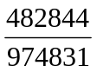×100%=49．5%≈50%，故选择B项。
128．C 【解析】通过上题可知总论文数，即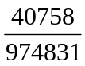×100%=4．1%≈4%，故选C项。
129．B 【解析】根据题意可知(87916-81315)/87916×100%=7．5%≈8%。
130．D 【解析】通过对各数量的比较与计算可知，Ⅱ、Ⅲ项所述正确。故选D项。
131．A 【解析】由题中“农村就业人口中平均文化程度为4．8年”可知答案为A。
132．C 【解析】由题意知，农村就业人口中，文盲和半文盲占35．9%，小学文化程度占37．2%，所以中学和中学以上文化程度占100%-35．9%-37．2%=26．9%。
133．B 【解析】由题中“1989年……世界8亿文盲和半文盲”可知答案为B。
134．D 【解析】由题干知，日本1907年就普及业务教育，而1907年至2004年为97年。
135．B 【解析】由题意知，女性文盲和半文盲的人数为男性文盲和半文盲的两倍，所以占人口总数的2/3。故女性文盲、半文盲数是2．04×2/3=1．36（亿）。

